Домашнее задание от 31.10.22
Для групп А, Б

- Повторять!
Музыкальный звук - звук, который можно сыграть на музыкальном инструменте или спеть голосом.
Октава - расстояние от одной ноты "до" до следующей ноты "до".
Длительность - продолжительность звучания звука.
Ритм - чередование длительностей.

- Ноты первой октавы.
Продолжайте проговаривать и запоминать написание нот вслух!
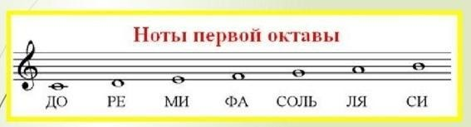
14.11. будет нотный диктант по первой октаве на 8 тактов.

- Нота "ля".
Продолжаем знакомиться с расположением нот на клавиатуре. Нота "ля" находится СПРАВА от ноты "соль". То есть сначала нужно вспомнить как мы находим нотку "соль", а затем от неë найти и сыграть по всей клавиатуре ноту "ля", произнося название вслух.

Продолжаем изучать ноты первой октавы на нотном стане.
Запомнить написание "ля" 1 октавы на нотном стане: между второй и третьей линеечкой нотного стана (проговаривать вслух, учить наизусть).
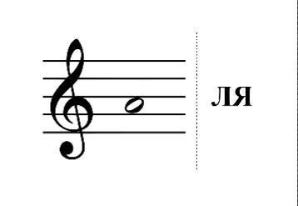
*Пропишите в тетради ноту "ля" 1 октавы две строчки нотного стана.

- Новое понятие: метр.
Для того, чтобы все длительности были выверены между собой, каждая длилась сколько должна длиться, в каждом произведении существует внутренняя пульсация, которая распределяет все длительности - МЕТР.
Метр в музыке никак не обозначается, но его необходимо научиться чувствовать. Это одна из важнейших задач для каждого музыканта!
Если ритм мы хлопаем ладошками и проговариваем ритмослогами, то метр мы будем шагать ножками. При этом каждый шаг будет одинаковый, то есть одной длительности. Мы знаем пока две длительности - четверть и восьмая, но первое время шаги в нашем метре будут равны четверти. Исходя из этого запомните следующее определение:
Метр - это ровные шаги.
Шаг равен четверти.

